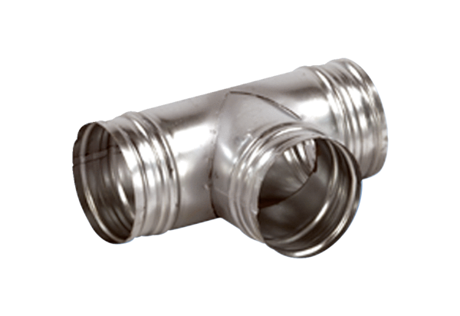Odbočka 90° AB 100-100Obsah dodávky: 1 kusSortiment: K
Typové číslo: 0055.0349Výrobce: MAICO

